Nombre del Producto | Imagen | Descripción
Atril Caballete Pintura Artística Adaptable Metálico 160 Cm | 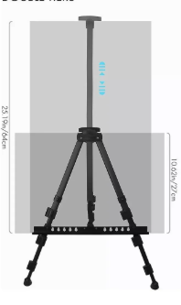 | Alto y ajustable: 53-160 cm de altura es cómoda de estar de pie y pintar especialmente para usuarios altos, también adecuado para lienzo. Mientras tanto, también se puede utilizar en la mesa o en cualquier altura intermedia.
Test De Agua Laboratorio Para Piscinas Ph Y Cloro | 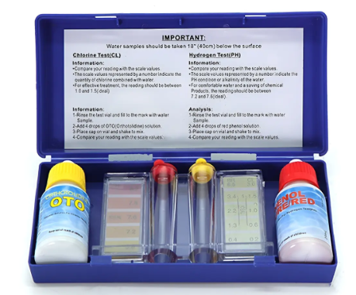 | kit de análisis de agua 2 en 1 proporciona una forma sencilla y rápida de medir el pH y los niveles de cloro libre de sus piscinas y spas, garantizando que el agua esté siempre segura y agradable.
Set Escolar Circuito Eléctrico 12 Piezas | 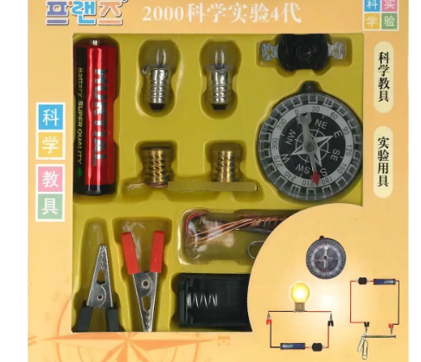 | Set Escolar Circuito Eléctrico de 12 Piezas, una herramienta educativa diseñada para fomentar el aprendizaje en ciencias de manera divertida y práctica.
Tapete Trabajo Silicon Magnético | 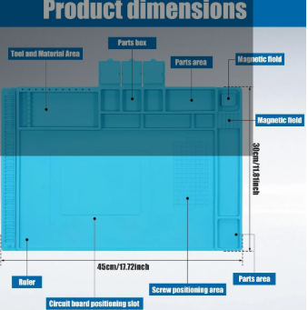 | alfombrilla de reparación de silicona resistente al calor es un producto ideal para soldar ensamblajes electrónicos o reparaciones de circuitos electrónicos y circuitos
Licencia Enseñanza Media | 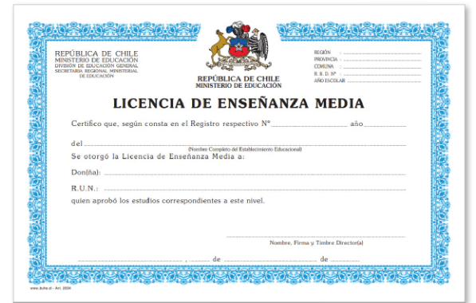 | Diploma de Enseñanza Media, de fabricación nacional, ofrece una excelente presentación para ceremonias de licenciatura y es ideal para colegios, liceos e instituciones que buscan entregar un reconocimiento formal y de alta calidad a sus estudiantes.  Características  • Licencia de Enseñanza Media  • Formato: 32 × 21 cm  • Papel Bond de 240 g  • Producto Nacional
Gotario Grande Plástico 5 Ml | 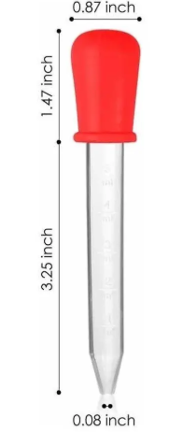 | Gotero líquido Fino Practico
Algodon Hidrofilo Prensado Premium 1kg | 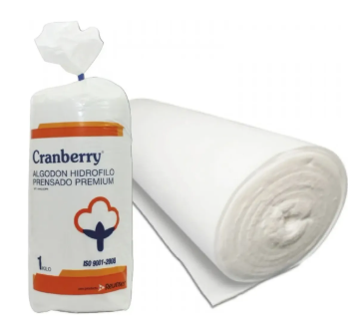 | insumo de origen vegetal que es sometido a un proceso de limpieza, desengrase y blanqueamiento
Temporizador Cocina Cronometro Cocina Digital Magnetico Colo | 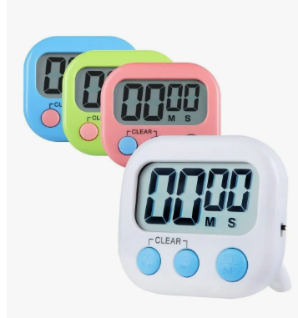 | Pantalla LCD con dígitos grandes que facilita la lectura desde cualquier ángulo en la cocina.  Alcanza hasta 5 horas, ideal para cocinar o realizar actividades prolongadas sin preocuparse por el tiempo.
Jeringa De Plástico De 100 Ml Jeringa De Boca Gruesa Y Fi Cf | 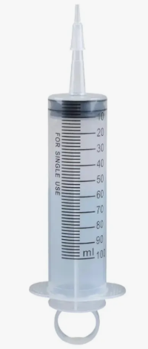 | Capacidad en volumen  100 mL  Material de la jeringa  Plástico
Lámina De Cobre 20x30 Cms Para Repujado 0.06mm | 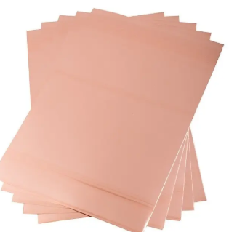 | Lámina de cobre, especial para manualidades y artesanías de repujado
Diapason Medico 128 Hz 21.6cm Con Martillo De Madera | 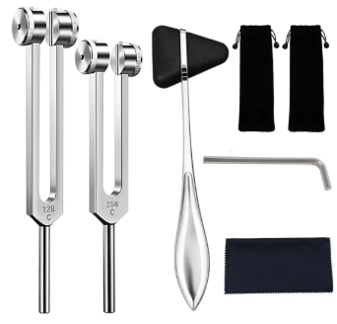 | Hecho de aleación de aluminio de alta calidad, ofrecen un rendimiento duradero y un sonido puro y duradero: tenedores de afinación ideales para la curación, terapia de sonido y meditación.
Alambre De Cobre Esmaltado | 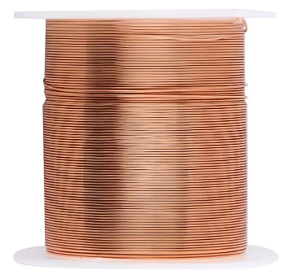 | El alambre de cobre redondo esmaltado QA-1/155 está compuesto principalmente de conductor de cobre y resina de poliuretano, y se utiliza ampliamente en transformadores de alta frecuencia, bobinas de inductancia, relés, motores y bobinas de bobina de instrumentos eléctricos
Cuerda Cañamo Yute | 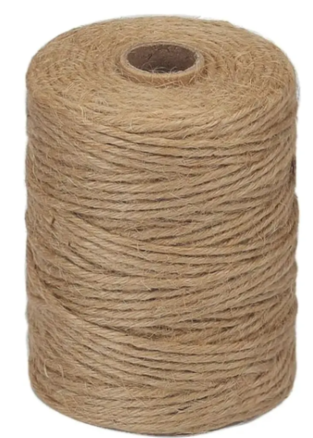 | La cuerda de cáñamo y yute de 200 metros y 3 mm de espesor es la elección perfecta para quienes buscan un material versátil y natural para sus proyectos de decoración y manualidades. Su composición de fibras naturales no solo aporta un toque rústico y auténtico
Mapa Sudamerica National Geographic 140x108cm Tela Pvc |  | Mapa Sudamerica Edición National Geographic, impreso en Tela PVC de 380gr a 1440 DPI (Full Resolución) con tintas ecosolventes de colores vibrantes, resitente al calor y la humedad.
Mapa De Chile | 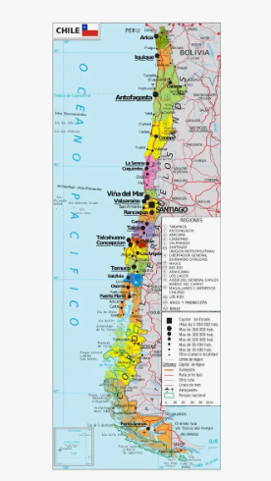 | Mapa de Chile Gigante 84 x 31 cm - Ideal para Decorar y Aprender
Pendón Roller Ngimpresion 80x200 Lona Pvc Personalizado |  | Pendón Roller 80x200 cm impreso en lona PVC de alta calidad, ideal para promociones, ferias, eventos, tiendas, oficinas y publicidad en punto de venta. Su estructura de aluminio retráctil permite un armado rápido y fácil transporte, incluye bolso. Impresión con excelente definición y colores intensos, material resistente y duradero.
Pizarra Blanca 25x35cm Incluye 2 Imánes Y Plumón | 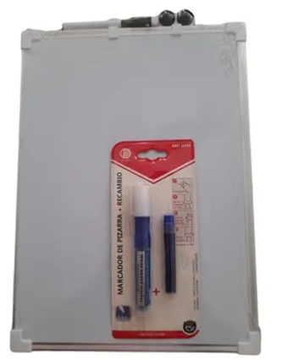 | Pizarra de superficie acrílica diseñada para la escritura manual con marcadores. El panel posee unas dimensiones físicas de 35 x 25 cm, configurado con un armazón perimetral fabricado en aluminio, material que aporta rigidez estructural y resistencia a la corrosión.
Audífonos Orejeras Antiruido | 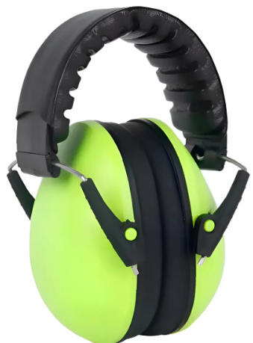 | Estas orejeras están hechas de ABS y espuma de alta calidad y son cómodas de usar.  La banda para la cabeza de las orejeras es plegable para que pueda guardar las orejeras en su bolsa para un almacenamiento conveniente.  El material y el diseño de la orejera permiten una atenuación razonable de aproximadamente 25dB NRR.
Juego De Resortes 200 Piezas | 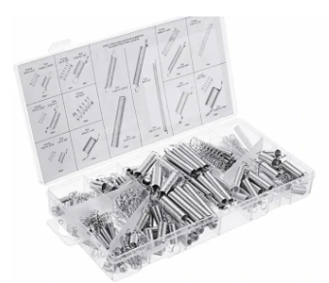 | Nombre: Resortes  Material: acero  Tamaño de la caja transparente: (largo X ancho X Alto) 210mmX110mmX3 0mm/8,27 "x4,33" x1,18"  Resorte de tensión tamaño:  5X1 0mm/0,2 "X0.39" = 10 5.5X1 de 4mm/0,22 "X0.55" = 10 6X1 0mm/0,24 "X0.39" = 10  8X1 3mm/0,31 "X0.51" = 8 7.5X1 7mm/0,3 "X0.67" = 10 8.5X2 6mm/0,33 "X1.02" = 12  8X5 0mm/0,31 "X1.97" = 12 7X5 5mm/0,28 "X2.17" = 12 4X7 0mm/0,16 "X2.76" = 12  5X3 de 4mm/0,2 "X1.34" = 8 7X2 5mm/0,28 "X0.98" = 10 8X2 3mm/0,31 "X0.91" = 10

